国考教师资格证报名流程
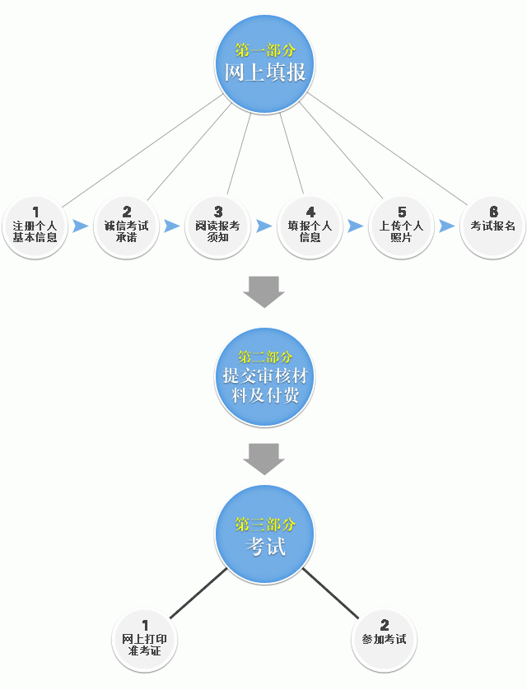
详细步骤
第一部分：网上填报
1：注册个人基本信息
考生注册须填写真实姓名，证件类型及证件号码。已注册的考生填写密码进行登陆，未注册的考生点击【注册】进行注册。 新注册时，要求考生填写本人的姓名、证件类型、证件号码，登录密码、电子邮箱等联络信息。
2：诚信考试承诺
新注册的考生用户必须先阅读考试承诺，先同意承诺的才可以进行下一步的操作。
3：阅读报考须知
4：填报个人信息
填报个人信息，包括个人姓名、证件号码、性别、名族、政治面貌、出生日期、户籍所在地、报考类别、学习形式、是否师范生、学校名称、是否大学在读、院系班级、最高学历、最高学位、电子邮箱、手机等信息。
5：上传个人照片
考生上传的照片将打印在考生准考证和考场签到表上，并将在本网站保存以供使用成绩的高校核查。如使用不合格的照片，将无法通过资质初审。因此，建议考生到专业照相馆拍摄下述规格、尺寸的电子照片，以免由于照片问题，为您带来不必要的麻烦。
电子版照片要求：
(1)本人近6个月以内的免冠正面证件照；不允许带帽子、头巾、发带、墨镜；
(2)照片格式大小：格式为jpg/jpeg，不大于200K；
(3)照片中显示考生头部和肩的上部；黑白或彩色均可，白色背景为佳；
(4)此照片将用于准考证、成绩报告单、以及通过考试和审核后获得的资格证书。
备注：建议使用Microsoft Office Picture Manager,图画, Photoshop, ACDsee等工具,将照片进行剪裁压缩。
注意：上传照片的格式必须为jpg/jpeg，不大于200K。
最后进入照片裁剪，用鼠标在原图上拖拽划出剪切范围，显示剪切后的实际图片。
第二部分：提交审核材料及付费
报名成功后，请及时到指定审核点进行资格审核、缴费确认。
第三部分：考试
1：打印准考证
打印准考证，系统会根据考生报名信息生成准考证。根据提示下载pdf准考证文件。下载后，仔细核对个人信息，并直接打印成准考证。
2：参加考试
注：如有误请及时联系相关官方客服人员。
邮箱：ntce@mail.neea.edu.cn
电话：010-82345677
2017年上半年笔试阶段未注册的考生，面试报名前需要重新进行注册、填报个人信息和上传个人照片。重新注册操作不影响考生已获得的笔试和面试成绩。
姓名：
身份证号：
登录密码：
点击注册 忘记密码

